FAYDALI BÖCEKLER

Bal arısı, Apis mellifera Afrika orijinlidir. Kuzey kısımları hariç olmak üzere Avrupa’nın büyük bir bölümüne ve Batı Asya’ya yayılmıştır ve ürünleri olan bal ve balmumunun yararları da binlerce yıldır bilinmektedir. Hindistan’da MÖ 500 yıllarında şeker kamışının; MS 1800 yıllarında da şeker pancarının keşfi balın üretiminin azalmasına yol açmakla birlikte; bal, genelde çok değerli bir ürün olarak önemini korumuştur.

Arıcılık, büyük bir olasılıkla Mısır’da başlamıştır. Günümüzde bal ve balmumu üretimi için, bal arıları koloniler halinde yetiştirilir. Arıcılığın detayları iklime ve farklı coğrafik alanlara göre değişiklik göstermekle beraber, şunları içerebilir: (1) Kovanları, nektar üreten bitkilerin çok olduğu yerlere taşıma, (2) Zamanında yaz nektarının akışı için koloniyi genişletmek amacıyla, yeni kurulmuş ilkbahar kolonilerini şekerli şurupla besleme, (3) Kraliçenin iyi yumurtlayıp yumurtlamadığının denetimi, iyi yumurtlamıyorsa kraliçenin değiştirilmesi, (4) Bazı hastalıklara karşı koloninin izlenmesi ve tedavisi, (5) Aşırı çoğalmayı önlemek için koloni gelişirken kovanı büyütmek.

Bal hem yiyecek olarak hem de pekçok ürünün elde edilmesinde kullanılır. Balmumu, mum yapımında, damga mumu, cila, çeşitli tip mürekkepler, dişçilikle ilgili ürünler, kozmetikler ve diğer ürünlerin elde edilmesinde kullanılır.

Yüksek bitkilerin çok azı kendi kendini döllemektedir. Çoğunda ise bir çiçeğin poleni başka bir çiçeğin stigmasına transfer edilmelidir. Polen bir çiçekten diğerine temel olarak 2 yolla taşınır; rüzgârla ve böceklerle. Rüzgârla tozlaşmanın olduğu bitkilerin çoğu uzağa gidebilen, uçabilen kuru polenler üretirler. Çünkü, bitkilerin üremesi için, birkaç milyon polenin, çiçeğin stigmasına ulaşması gerekmektedir. Böceklerle tozlaşmanın olduğu bitkiler genellikle yapışkan olan ve böylece çiçeği ziyaret eden böceğin vücuduna yapışan poleni daha az sayıda üretirler. Bu polenler, daha sonra böceğin vücudundan başka bir çiçeğin stigmasına ulaşırlar

Rüzgârla tozlanmanın olduğu pek çok bitki olmakla beraber, pekçok bitki tozlaşma için böceklere ihtiyaç duyar.

Biyolojik mücadelesi yapılan zararlı böceklerin en klasik örneği, Icerya purchasi’dir. 20 yıl içinde, Güney Kaliforniya’da yeni kurulmuş narenciye endüstrisini yok etmiştir. İlk olarak çok az duyulmuş, parazit bir sinek Cryptochaetum iceryae’nin torbalı koşnil’in mükemmel bir düşman olduğu düşünülmüş; ancak, Rodolia cardinalis’in fark edilmesiyle gözardı edilmiştir.

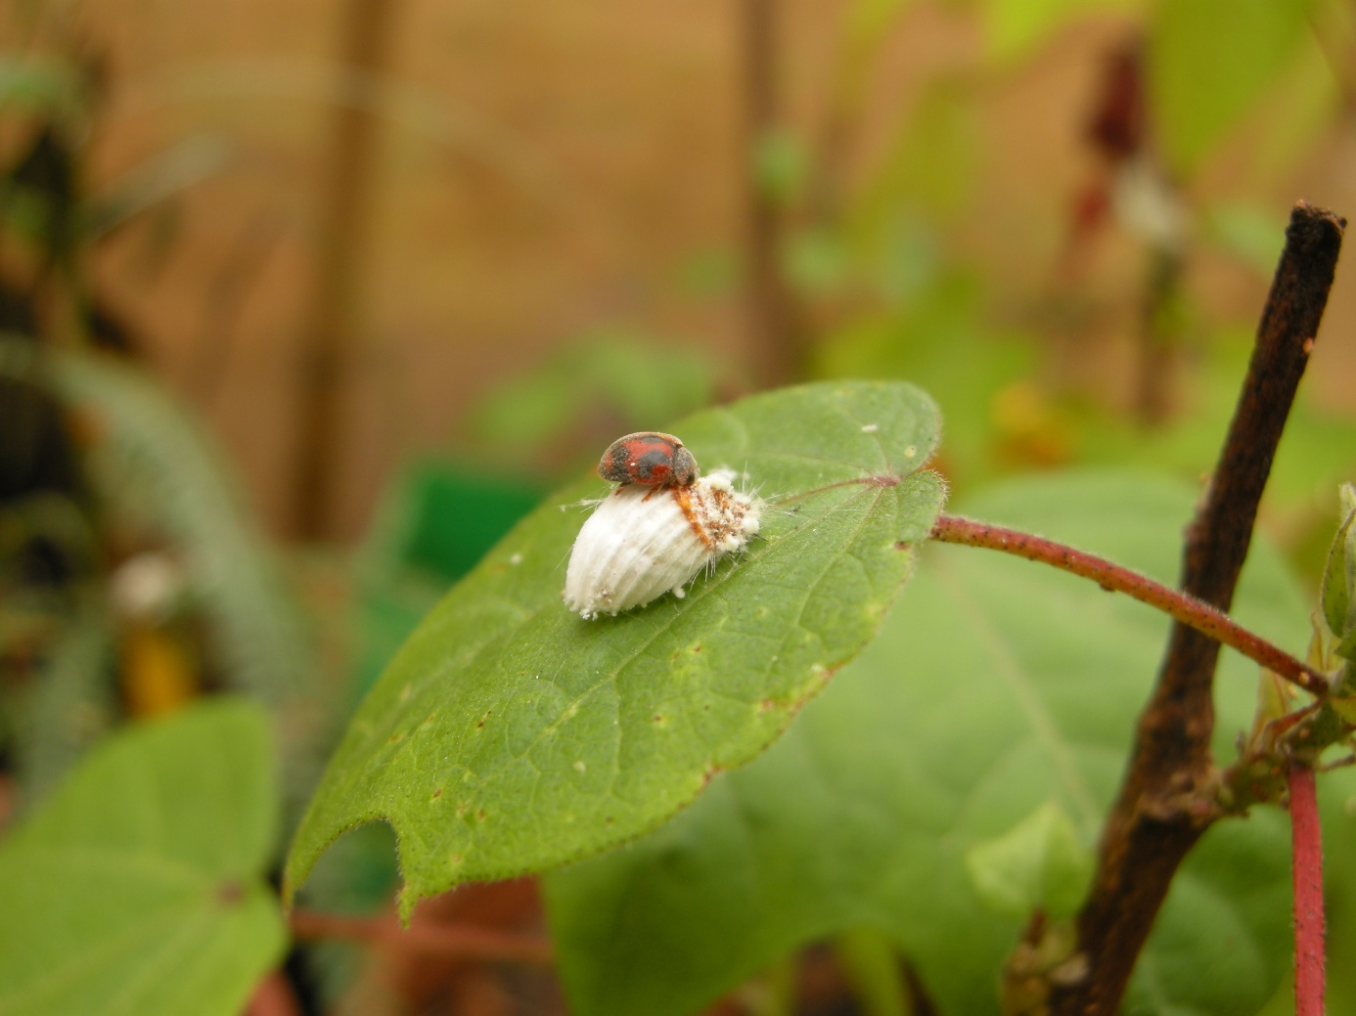

Günümüzde çok sayıda doğal düşmanın zararlı böcekleri baskı altına almasına yönelik çok sayıda çalışma devam etmektedir. Predatör böceklerin yanı sıra parazitoit olarak ifade edilen faydalı türler de bu konuda oldukça etkili olmaktadır.
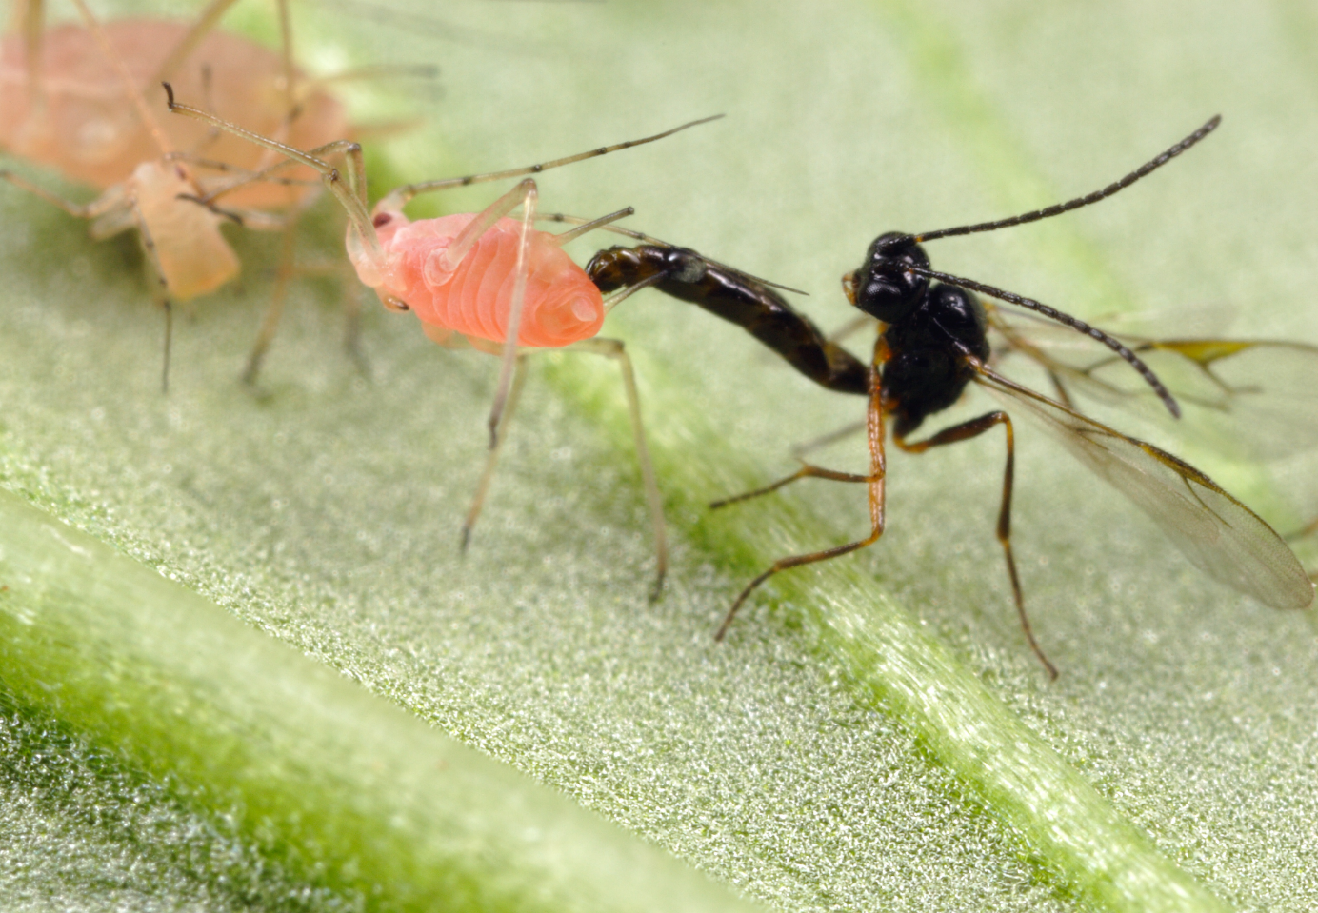

Böcek yeme fikrinin birçok insanda oluşturduğu tek duygu iğrenme duygusudur. Ancak biyoloji bize bunun böyle olmaması gerektiğini söylemektedir. İnsanların atalarının böcek yiyici olduğu düşünülmektedir. Günümüz insanlarının yedikleri et çeşitleri ise birkaç omurgalı, yumuşakça ve kabukludan oluşmaktadır.

İnsan gıdası olarak 500 civarında böcek türünün yenildiği bilinmektedir. Bunların arasında Hemiptera, Coleoptera, Hymenoptera, Orthoptera ve Lepidoptera takımına bağlı bireyler yer almaktadır. Özel yiyecekler arasında Pieridae familyasına bağlı Eucheria socialist larvaları, Liometopum apiculatum’un ergin olmayan bireyleri ve Corixidae familyasına bağlı bazı bireylerin yumurtaları (böcek havyarı) yer almaktadır.

